|  |  |  |  |
| --- | --- | --- | --- |
|  | **IFSP – Instituto Federal de Educação e Tecnologia de São Paulo Campus Boituva** | | |
| **Curso** Superior de Tecnologia em Análise e Desenvolvimento de Sistemas | | **Disciplina:** Desenvolvimento Web | |
| **Assunto:** Elementos HTML5 e CSS3 | | **Grupos:** 1 e 2 | **Módulo:** 1º |
| **Professora:** Giorjety Licorini Dias | | | **Data:** 11/04/2024 |

1. 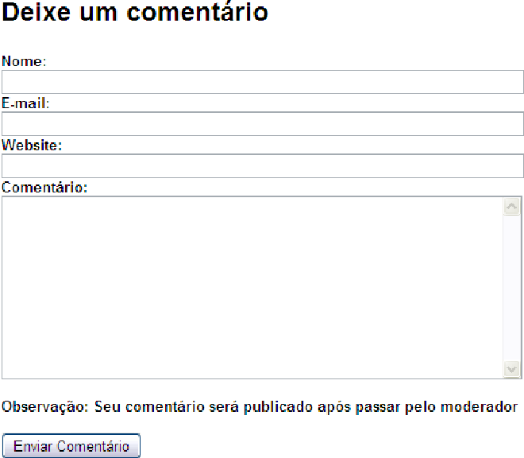Criar um documento HTML cujo conteúdo (formulário) seja semelhante ao apresentado na figura 1 e salvar o resultado com o nome formulario.html.

**Figura 1:** Formulário de Comentário.

1. Desenvolver um documento HTML com o formulário da figura 2 de cadastro com as seguintes características:
   1. A célula com o texto: “Não é associado? Faça seu cadastro” deverá ter cor de fundo azul claro com texto na cor preta. A outra célula da mesma linha deverá ter cor de fundo azul escuro;
   2. O campo UF, deverá vir com as siglas de todos os Estados Brasileiros para o usuário escolher;
   3. O campo Est. Civil deverá vir com os seguintes dados: Solteiro, Casado, Viúvo e Divorciado
   4. O campo senha deverá ter os dados escondidos. Ou seja, ao digitar os valores para preencher o campo ele deverá estar no formato de “password”.

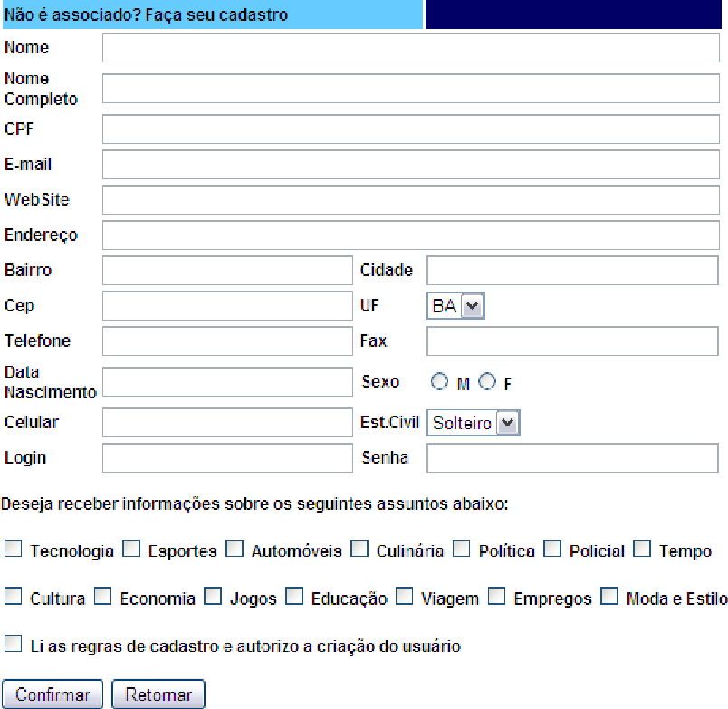

**Figura 2:** Formulário de Cadastro.

1. Criar um documento HTML, contendo um formulário com a mesma estrutura do formulário apresentado na figura 3, traduzir os termo que estão em Inglês para os idiomas em Português.

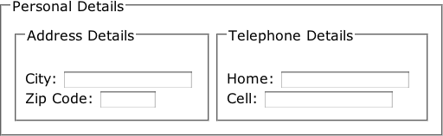

**Figura 2:** Formulário de Dados Pessoais

1. Na seção <style>, crie um seletor de classe chamado "special". Adicione uma propriedade de cor com o valor "blue" dentro da classe "special".

<!DOCTYPE html>

<html>

<head>

<style>

: ;

</style>

</head>

<body>

<p class="special">My paragraph</p>

</body>

</html>

1. Adicione duas classes ao elemento H1, para tornar o fundo rosa e a cor vermelha.

<!DOCTYPE html>

<html>

<head>

<style>

.intro {background:pink;}

.special {color:red;}

</style>

</head>

<body>

<h1 >My Home Page</h1>

</body>

</html>

1. No formulário abaixo, adicione um campo de entrada com o tipo "botão" e o valor "OK".

<form>

< >

</form>

1. Adicione um botão de envio, com valor “Enviar” e especifique que o formulário deve ir para "/action_page.php".

<form ="/action_page.php"> Nome: <input type="text" name="name">

< >

</form>

1. No formulário abaixo, adicione duas entradas do tipo botão de opção ou botão de rádio, ambas com o nome "fav_language".

<form>

< value="html">

< value="css">

</form>

1. No formulário abaixo, adicione uma lista suspensa com o nome "carros".

Após, adicione dois elementos de opção à lista suspensa. A primeira opção deve ter o valor "Volvo"

A segunda opção deve ter o valor "Ford".

<form action="/action_page.php">

< >

< = > Volvo</option>

< = >Ford</option>

</select>

</form>

1. No formulário abaixo, adicione uma área de texto com o nome "nota".

<form action="/action_page.php">

< >Nota:</ >

</form>

1. Adicione dois botões de opção com o nome "cor".

<form action="/action_page.php"> Favorite color:

Blue <input value="blue" > Red <input value="red" _ >

<input type="submit">

</form>

1. No formulário abaixo, adicione um campo de entrada que só pode conter números.

Use os atributos de entrada corretos para permitir apenas números entre 1 e 5.

<form action="/action_page.php">

<input type=" " ="1" ="5">

</form>

1. Desative o campo de entrada abaixo.

<form action="/action_page.php">

<input type="text" >

</form>

1. Defina o campo de entrada como somente leitura (o que significa que o valor não pode ser alterado) e o número máximo de caracteres permitidos para 40.

<form action="/action_page.php">

<input type="text" >

</form>

1. Desenvolver um documento HTML cujo conteúdo seja semelhante ao apresentado na figura 1 e salvar o resultado com o nome tabela.html. Após, crie uma folha de estilos capaz de transformar a aparência da tabela da figura 1 na figura 2 sem alterar o arquivo HTML que produziu anteriormente.

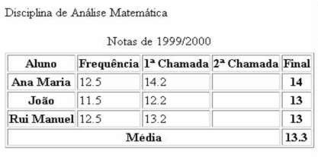

**Figura 1:** Tabela da disciplina de Análise Matemática.

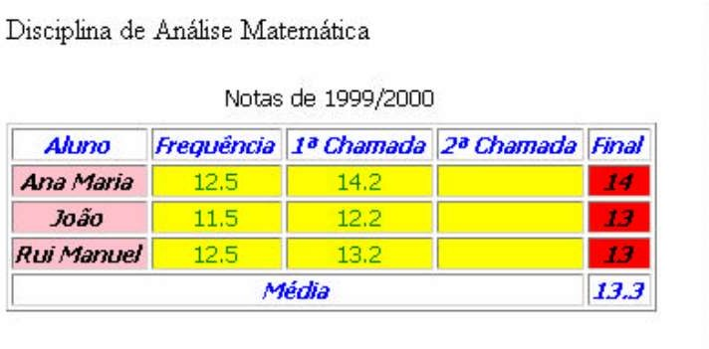

**Figura 2:** Tabela da disciplina de Análise Matemática.

1. Crie uma página completa, com *title*, *meta tags*, *charset,* logotipo, favicon e que exiba três imagens de linguagens de programação a seguir:



* 1. Padronizar o tamanho das imagens exibidas para 150x150, utilizar a unidade de medida pixels;
  2. Alinhar a esquerda da páginas as imagens e a direita de cada imagem uma breve descrição sobre a linguagem.
  3. Utilizar *heading tags* para exibir o nome de cada linguagem em cima da imagem;
  4. Ao lado da imagem HTML5, crie uma lista que diga 4 utilidades do HTML;
  5. O resultado desejado deve ser semelhante ao da seguinte imagem:

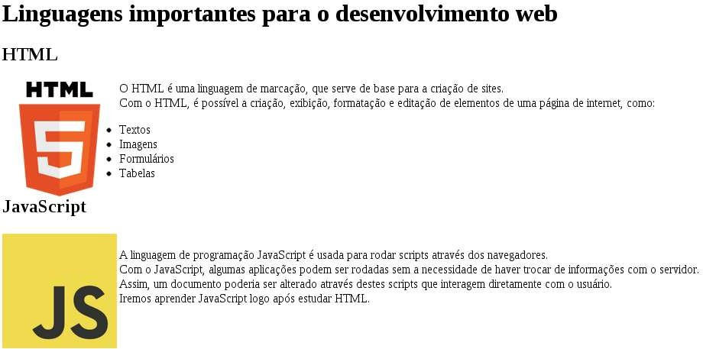

* 1. Inserir uma linha horizontal para separar os tipos de imagens.

1. Em uma entrevista de emprego, para desenvolvedor de software Web, os candidatos tiveram que comprovar seus conhecimentos e habilidades como programadores. Assim, foram incumbidos de desenvolver um site com os seguintes requisitos:
2. A escolha da entidade (empresa, instituição, marca de produto ou serviço) para tema do site é livre, mostre sua criatividade.
3. 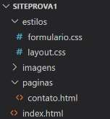Estruturação dos documentos, conforme figura 1:

**Figura 1:** Estrutura básica para construção de um site.

1. Layout da página de acordo com o mostrado na figura 2.

|  |  |
| --- | --- |
| header | |
| nav | |
| main  section  article | aside |
| footer | |

**Figura 2:** Layout do site a ser desenvolvido.

1. Desenvolver um logotipo para o cabeçalho da página, que identifique ou represente a entidade (empresa, instituição, marca de produto ou serviço) escolhida para tema do site.
2. 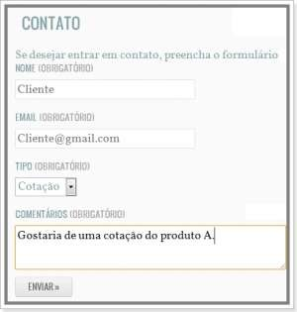Formulário, da página contatos de acordo com a figura 3.

**Figura 3:** Modelo de formulário para contatos.